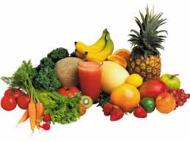
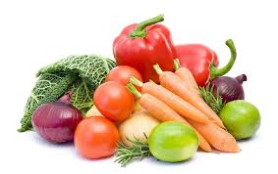
沙田公立學校 2016至2017年度
「健康校園」問答遊戲(1)
健康飲食金字塔

姓名： |  | 班級： |  | 日期：

請回答下列問題，並於11月25日前交回言語治療室彙集，
如答對的同學可得禮物乙份。家長可與子女一起完成。
請在格內填上代號1至6。
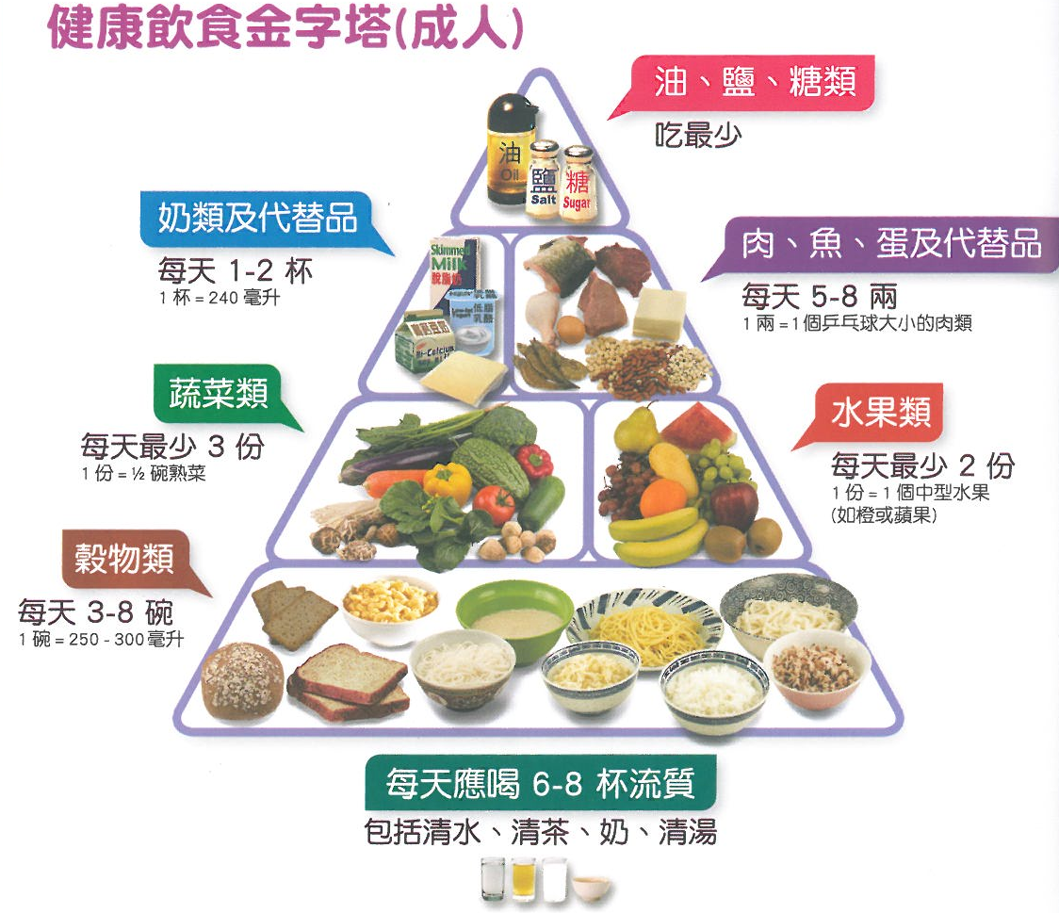

- 水果類 | - 油、鹽、煻 | - 肉、魚、蛋
- 蔬菜類 | - 穀物類 | - 奶類

請於11月25日前交回言語治療室。答對的同學可獲獎品一份。

